Опыт работы классного руководителя по теме:
Духовно-нравственное воспитание – основа формирования личности.
Автор опыта учитель МБОУ СОШ №22: Мехоношина Е.В.,
учитель первой квалификационной категории

Разумное и нравственное всегда совпадают.
Толстой Л.Н.
Что значит «воспитать»? Это способствовать формированию духовного, целеустремлённого, современного человека с сильным характером, способного правильно ориентироваться в сегодняшнем мире. Для этого нужно развить в ребёнке волю, вкус к жизни, доброту к людям, чуткость к чужим проблемам, умение отличить истину ото лжи.
Воспитательный процесс - это целенаправленный процесс взаимодействия педагогов и учеников, сущностью которого является создание условий для самореализации субъектов этого процесса.
Цель воспитательного процесса - ориентация школьников на самовоспитание, саморазвитие, самореализацию. К самопознанию и саморазвитию способна активная, интеллектуальная личность.
Одним из важнейших факторов модернизации России является духовно-нравственное развитие личности гражданина. В числе важнейших проблем на первое место встают вопросы духовного и нравственного воспитания молодого поколения. Как научить ребёнка любить Родину, национальную культуру, самобытность и традиции своего народа? Этот вопрос я задала себе, когда впервые стала классным руководителем. Этот вопрос не раз задавал себе каждый взрослый. В вечном поиске положительного и доброго мы, как правило, находим образец - общечеловеческие ценности и идеалы. Очень важно оградить детей, подрастающее поколение от пустоты души, бездуховности.
Основное направление работы нашей школы – гражданско-правовое и экологическое воспитание. Осуществляя данный проект, я считаю ключевым моментов в работе школы духовно-нравственное воспитание, ведь влияет на все стороны взаимоотношений человека с миром: на его этическое и эстетическое развитие, формирование мировоззрения и гражданской позиции, патриотическую и семейную ориентацию, интеллектуальный потенциал, эмоциональное состояние, общее психическое и физическое развитие.
Задачи моей воспитательной системы
- содействовать обогащению духовного мира, формирование мировоззрения, развитие познавательной активности;
- создать условия для проявления и развития творческого потенциала учащихся;
- формировать коммуникативные умения и навыки;
- способствовать умению адекватно выбирать формы и способы общения в различных ситуациях.
Деятельность классного руководителя настолько разнообразна и многопланова, что требует объединения всех видов деятельности в систему. Опыт работы позволил создать свою воспитательную систему, которая состоит из следующих компонентов:
- аналитико-диагностическая деятельность;
- профессиональная ориентация;
- работа с семьёй;
- ценностно-ориентированная деятельность;
- дополнительное образование;
- интеллектуально-познавательная деятельность;
- спортивно-оздоровительная деятельность;
- свободное общение.
В результате внеклассной работы, направленной на формирование и социализацию личности, ребята становятся более открытыми в межличностном общении и общении со взрослыми, их самооценка становится более адекватной, снижается агрессивность. Все эти факторы позволяют более позитивно строить взаимоотношения с окружающими (одноклассниками, учителями, родителями).
Я провожу в классе целенаправленную и систематическую работу по развитию у учащихся социальных качеств, востребованных в современном мире. В классе создан «здоровый» психологический микроклимат, способствующий плодотворному творческому сотрудничеству детей и классного руководителя. На классных часах и внеклассных мероприятиях создаю ситуации, которые стимулируют личностное развитие подростков. Они помогают каждому самоопределиться, выработать свою жизненную позицию, найти свою значимую цель. Для каждого подростка в классе я стараюсь создать ситуацию успеха в коллективе, обращаю внимание на позитивные поступки, формирую веру в возможность достижения поставленных задач.
Одним из основных направлений моей работы по данной проблеме является программа духовно-нравственного воспитания.
Главную задачу воспитания кратко можно определить как передачу подростку норм нравственности, норм жизненных установок, дающих ему возможность в любой жизненной ситуации сохранять нравственное отношение к окружающему миру. Процесс формирования нравственных ценностей длительный, и быстрого результата быть не может.
Основным предметом, который отражает в современной школе содержание русской духовной культуры, является русская литература. Произведения классики имеют огромное воспитательное значение. Они дают юношеству нравственный идеал как жизненный ориентир. Они представляют образцы гуманного отношения к ближнему, бескорыстия и гражданственности. Наконец, они в целом создают высокое представление о ценности русской культуры: весь художественный мир человека - живопись, архитектура, музыка - основан на литературе.
Именно русская литература дает возможность сохранить в сознании юношества нравственные и художественные ценности, традиционно объединяющие общество. Так как я являюсь учителем русского языка, литературы и иностранного языка, это позволяет решать мне задачи воспитания многопланово.
Особенно важной является функция, связанная с формированием у школьников ценностного отношения к миру, культуре, окружающей среде, с осознанием себя в этом мире, с развитием своего «Я», с нахождением своего места среди других людей. Эта функция не может быть реализована только в процессе обучения. Развивающемуся человеку нужна игра, нужен труд, творческая деятельность в сфере досуга, связанная с удовлетворением и развитием индивидуальных интересов.
Рамки урока становятся тесными, начинаются поиски более емких и гибких форм коллективного познания. Идет интеграция учебной и внеучебной деятельности. Она проявляется:
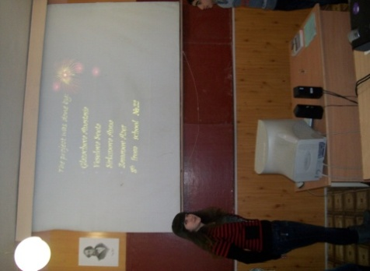
- в общей направленности целей учебной и внеучебной работы на формирование личности и коллектива;
- во взаимосвязи и естественном переходе учебной деятельности во внеучебную и наоборот;
- в многообразии форм, методов, приемов, обеспечивающих эти взаимопереходы; в том, что урок и внеурочное дело становятся составными и полноправными частями коллективной жизнедеятельности.
Воспитывая детей, я всё чаще замечаю,что они воспитывают меня. В моей работе классного наставника преобладают методы вовлечения в деятельность, развития сознания и самосознания, стимулирования и развития интеллектуальной, эмоциональной и волевой сфер. Методы сотрудничества, создающие условия для субъект-субъектных отношений, позволяющие мне и воспитанникам быть партнерами в увлекательном процессе самосозидания: открытый диалог, свободный выбор, коллективный анализ и оценка, "мозговой штурм", самоанализ и самооценка, импровизация, игра. Эти методы позволяют создавать ту атмосферу сотворчества и сотрудничества, которая вовлекает и педагога, и воспитанника в благотворную созидательную деятельность по развитию своей личности.

В своей работе я реализую следующие гуманистические принципы:
- безоговорочное принятие ребенка, устойчиво положительное отношение к нему;
- проявление уважения к личности и поддержание чувства собственного достоинства в каждом;
- осознание и признание права личности быть не похожей на других;
- предоставление права на свободный выбор;
- оценка не личности ребенка, а его деятельности, поступков;
- владение способностью "чувствовать" (эмпатия) каждого конкретного ребенка, умение смотреть на проблему его глазами, с его позиций;
- учет индивидуально-психологических и личностных особенностей ребенка (тип нервной системы, темперамент, особенности восприятия, памяти и мышления, способности, интересы, потребности, мотивы, направленность, статус в коллективе, самооценка, сформированность положительной Я-концепции, активность).

Наш класс ведёт поисковую, исследовательскую работу, встречается с участниками военных событий, оказывает помощь ветеранам. В этом году мы посетили экскурсию нашего музея «Донское казачество в годы войны 1812 года».
Учащиеся принимают участие в акции «Посылка солдату - земляку».
В основании классных часов, посвященных вопросам нравственности, лежит понимание смысла человеческой жизни. Мною создана видеотека. Фильмы помогают ребятам ответить на многие волнующие их вопросы, увидеть свои недостатки и достоинства. Дети раскрывают в себе лучшие качества и понимают, что можно и нужно быть честнее, добрее и милосерднее.
Например, после просмотра фильма «Щенок» дети пытаются ответить на вопрос: «Почему раньше Алёша смеялся над мальчиком, живущим в соседнем дворе, а потом решил подарить ему самое ценное - единственного друга, любимого щенка?» Беседа о сострадании и милосердии, которое проявил герой, простой мальчишка, нисколько не отличавшийся от других, заставляет ребят задуматься и вспомнить моменты, когда они проявили эти качества, рассказать о своих чувствах. Итогом работы является написание мини-сочинения «Подвиг в моей жизни» на русском или английском языке. Дети знакомятся со сверстниками и размещают свои рассказы на международном сайте Magical Moments.
Серия таких мероприятий помогает расширить границы обычного классного часа. Это уже сотрудничество, обмен мнениями по волнующим нас вопросам. Посмотрев фильм «Реальная сказка», мы вышли на сайт обсуждения фильма, познакомились с рецензией, комментариями детей и взрослых и выразили своё мнение. Некоторые ребята рассказали о своих впечатлениях и в других социальных сетях. Фильм «За други своя» помогает ребятам понять причины многих катаклизмов, последствия войн, кровавых действий в нашей стране, тем самым вызывает желание попытаться изменить мир к лучшему, меняя своё поведение и отношение к окружающим.
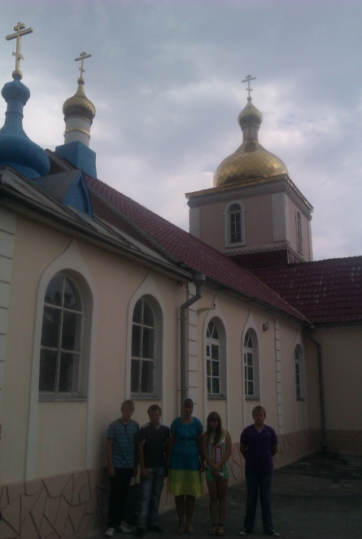
Помимо виртуального путешествия мы ведём и исследовательскую работу нашего города, его истории. Побывав в храме иконы Божией Матери Казанская, дети заинтересовались его историей, расспросили прихожан, которые стояли у истоков строительства церкви, пополнили материал, посетив музей.
Таким образом, анализируя поступки, наблюдая за ходом истории и жизни людей родного края, являющихся положительным примером, дети получают прочный нравственный стержень, на котором они сами будут строить впоследствии прочное здание ясного, разумного понимания нравственной жизни.
В курсе «Жизнь замечательных людей» мы проводим семинары не только о героях войны, писателях и музыкантах, но и о великих Святых, используем электронные презентации, фильмы, заочные экскурсии по Святым местам. Имена Сергия Радонежского, Серафима Саровского, Николая Угодника ребятам знакомы, их житие и подвиги восхищают, помогают верить в добро и справедливость. Диспут об отношении к странным в современном отношении людям, «не от мира сего», заставляет задуматься каждого ребёнка о смысле жизни, о том, что нужно стремиться быть лучше, добрее, любить всех. Дети приводят примеры добрых поступков, проявления сочувствия из своей жизни, из литературы, а часто и сознаются в своём равнодушии по отношению к родителям, бабушкам, младшим сёстрам и братьям. Я считаю это самым ценным, когда ребёнок не боится признать своих ошибок, а с радостью сообщает, что он открыл для себя новый путь жизни, своего поведения в обществе.
Составление «Копилки добрых дел» и заповедей нашего класса, сценки и рассказы о Святых для учеников 5 - 6 классов ещё больше сближает детей, воспитывает культуру общения и сотрудничества.

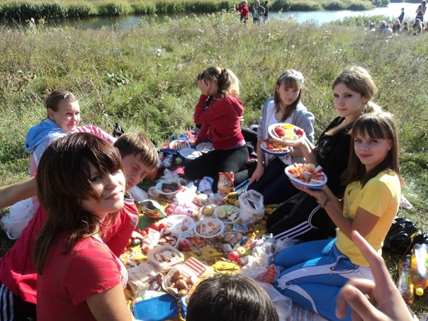
Классный коллектив все чаще выступает как единое целое, как содружество детей и взрослых, объединенных общей целью, отношениями творческого содружества и общей ответственностью. Ребята моего класса - это дети, которым хорошо вместе и на уроках, и в свободное время. Общение происходит и летом, и в каникулы. В каникулы мы выезжаем за пределы города. А летом ребята ходят в походы, работают в школьном лагере вожатыми, выезжают в летний лагерь.

Взаимодействие школы с семьёй и
другими социальными институтами
в воспитании детей.
Традиционно главным институтом воспитания является семья. То, что ребёнок в детские годы приобретает в семье, он сохраняет в течение всей последующей жизни. Важность семьи как института воспитания обусловлена тем, что в ней ребёнок находится большую часть своей жизни и именно родители закладывают основу воспитания будущей личности. К моменту поступления в школу ребёнок уже сформирован. Очень важно, чтобы воспитательные усилия семьи имели своё продолжение в школе. Школа и семья должны создавать целостное пространство духовно- нравственного развития
У нас сформировался дружный коллектив не только учеников, но и родителей. Родители испытывают положительные эмоции по отношению к школе, хорошо информированы о делах детей, их ожидания (по отношению к школе) оправданы. Так что же пришлось для этого сделать мне как классному руководителю?
Во-первых, изучение семей моих учеников с начальной школы, психолого-педагогические всеобучи родителей, индивидуальная работа с ними. На родительские собрания приглашались психолог, врачи, представители организаций, занимающихся досугом детей;
Планируя воспитательную работу, я обязательно продумываю мероприятия для совместного времяпровождения родителей с детьми.
Каждый год мы осуществляем совместные поездки в музеи, экскурсии в другие города (Ростов-на-Дону, Новочеркасск, Волгоград);
- организация помощи родителей во внеклассных мероприятиях: «Мы за здоровый образ жизни»,
- проекты:
«История моей семьи»,
«Секреты здорового питания»;
«Здоровы ли мы?»
«Взгляд в будущее»
Кинофестиваль «Наш класс»
«Формула профессии»

- трудовые десанты, субботники, акции;
- экскурсии на предприятия с привлечением родителей, их рассказы о профессии и образовании;
- семейные проекты;
- ежегодные концерты-поздравления родителям, как подведение итогов творчества детей.
Совместная деятельность и индивидуальная работа с родителями, сотрудничество, понимание того, что мы делаем общее дело помогает решать задачи воспитания и развития школьников.
Родители участвуют не только в жизни класса, но и школы. Родительский комитет помогает мне обследовать жилищно-коммунальные условия детей-сирот, неполных семей. Мы совместно устраиваем «Круглые столы» с представителями Комбината школьного питания с целью разнообразить меню, чтобы большее количество детей получали сбалансированный обед.
Активное участие родителей в жизни класса помогает в работе с подростками с неадекватным поведением. Родительский комитет проводит беседу, организовывает встречи с инспектором по делам несовершеннолетних, встречи с выпускниками, посвятившими свою жизнь защите Отечества, работниками пожарной части, представителями высших учебных заведений.
В классном коллективе хорошо развито самоуправление. Творческая группа, спортивный сектор, хозяйственный сектор. Ребята участвовали в антинаркотической акции «Молодёжь выбирает здоровье», «Слёзы Беслана», «Зелёная планета», написали сценарий и провели новогодние праздники, участвовали в волонтёрском движении и выступали с проектом «Мы за спорт, мы против наркотиков».
В городском конкурсе «Умники и умницы», посвящённом 200-летию Отечественной войны 1812 года, команда заняла I место. Учащиеся участвуют в конкурсе «Лучший урок письма» и каждый год есть призёры или победители. Участие в научно-практических конференциях также привлекает ребят к деятельности. В 2011 году мы приняли участие в международном конкурсе «Английский бульдог». Ученица Цыркунова Анна заняла 2 место в городе.
Результативностью работы являются призовые места в городских конкурсах и соревнованиях.
Все ребята в классе занимаются в клубах дополнительного образования.
Ребята имеют множество грамот и дипломов за участие в международных конкурсах.
Симакова Татьяна, участница образцового хореографического ансамбля «Солнечная радуга», который имеет диплом международного конкурса «Звёздный дождь», дипломы Лауреата I степени.
Николаев Михаил – серебряный призёр футбольной команды «Прометей». Блохин Евгений имеет дипломы международных и всероссийских конкурсо за исполнение музыкальных произведений.
Учащиеся 100% посещают факультативы, элективные курсы по различным предметам.
Я уверена, ребята моего класса выйдут в большую жизнь с творческим, духовным потенциалом. Они коммуникабельны, способны адекватно оценить ситуацию, умеют дружить, сопереживать, а главное - умеют работать.

Как бы жизнь не летела - дней своих не жалей,
Делай доброе дело ради счастья людей.
Чтобы сердце горело, а не тлело во мгле ,
Делай доброе дело – тем живем на земле.
Ах, как нам добрые слова нужны!
Не раз мы в этом убедились сами.
А может ,не слова – дела важны?
Дела – делами, а слова - словами.
Они живут у каждого из нас,
На дне души, до времени хранимы,
Чтоб их произнести в тот самый час,
Когда они другим необходимы.

